Муниципальное казенное общеобразовательное учреждение для детей с ограниченными возможностями здоровья «Школа – интернат» Юргинского городского округа

Классный час

«Лучше всех на свете
мамочка моя»

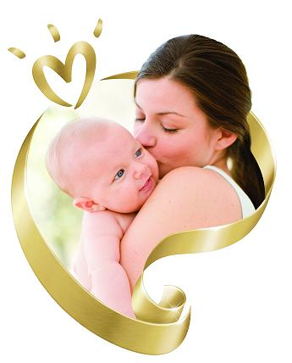

Провела: И.В. Попова

Юрга

Цель: воспитание чувства уважения к самому близкому, преданному человеку – маме.
Задачи:
- создание условий для благополучного взаимодействия классного и родительского коллективов;
- формирование у ребят уважительное отношение к своему дому, семье и культуру взаимоотношений родителей и детей;
- способствовать сближению взрослых и детей, формированию положительных эмоций.
Подготовительная работа: пригласительный билет для мам, подготовка мамам праздничных сувениров, сделанных руками учащихся, портреты мам, украшение зала к празднику
Ход праздника
Звучит музыка. На сцену входят ведущие.
Ведущий 1.
Здравствуйте дорогие и уважаемые взрослые! Сегодня у нас праздник « Я славлю мамину улыбку!»
Ведущий 2.
Мама! Какое великое слово! Мама дает жизнь своему ребенку. Мать волнуется и печалится, чтобы ее ребенок был здоров, сыт, счастлив.
Ведущий 1.
Мать – это окно в мир! Она помогает ребенку понять красоту мира. У мамы самое доброе, самое ласковое сердце, самые нежные и заботливые руки, которые умеют всё.
Ведущий 2.
Ребята! Любите своих матерей! Обращайтесь к ним с уважением! Цените их заботу о Вас! Берегите их здоровье! Помогайте им дома! Просто жалейте их! Смысл жизни каждой матери – это её дети!
Ученик читает стихотворение
На свете добрых слов живет немало.
Но всех добрее и нежней одно:
Из двух слогов простое слово «Мама»
И нету слов роднее, чем оно!
Ведущий 1.Вашему вниманию презентация «Любимой мамочки портрет».
Ведущий 2.Быть мамой это большой груз ответственности. Вот статистика одного журнала, который приводит такие цифры:
Мамы проводят у постели больных детей более 3000 тысяч бессонных ночей
Мамы готовят в течение жизни более 500 видов самых разнообразных блюд
А еще они стирают горы белья. Если сложить постиранное ими белье, то получится гора по высоте с Эльбрус
Если сложить все выглаженные ими полотенца, то получится пояс для всего земного шара
Мамы поют песни и читают стихи
Вяжут и шьют.
Конкурс «Нежность»
Ведущий 1.
Мамы бывают разные,
Но для каждого на планете
Его мама – самая лучшая
Лучше всех – всех на свете.
Ведущий 2.
Хоть это правда всё
Но знаю я:
Вместе: Не найти вам мамы лучше, чем моя!
Ведущий 1.Перед праздником каждый из ребят написал небольшой рассказ о своей маме. Тогда ребята спрашивали "Зачем?". А вот зачем: сейчас я буду зачитывать отрывки, а мамы должны узнать себя.
(ведущий зачитывает отрывки из сочинений, а мама, узнавшая себя, встает)
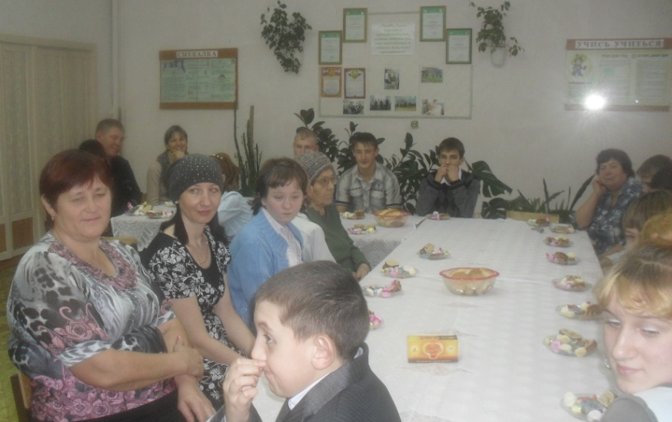
Конкурс «Узнай своего ребенка»
Конкурс «Вежливость»
- Растает ледяная глыба
От слова тёплого ….(спасибо)
- Зеленеет даже пень,
Когда услышит…(добрый день)
- Если больше есть не в силах
Скажем мамочке …(спасибо)
- Когда бранят за шалости
Скажи …(прости, пожалуйста)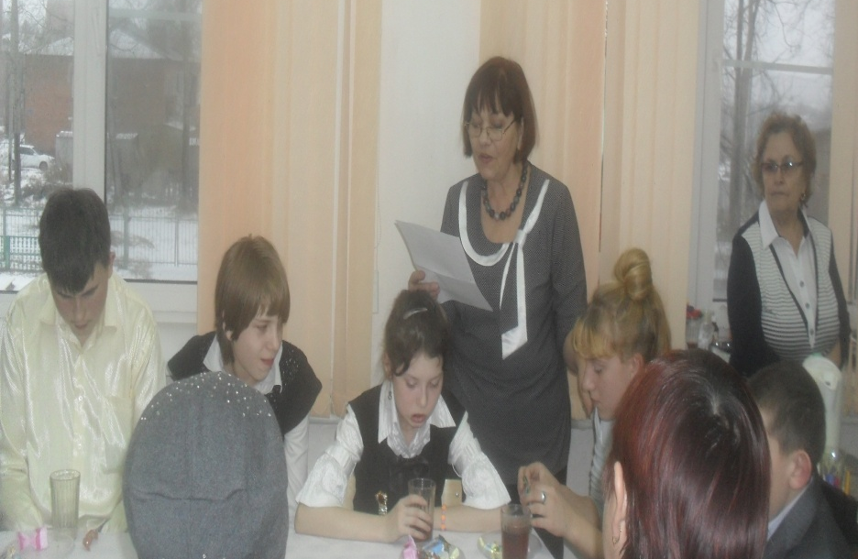
Конкурс «Хозяюшка»
(В блюдца насыпана разная крупа.Девочкам нужно отгадать название крупы)
Конкурс «Интервью»
Ведущий задает мамам вопросы о школьной жизни детей.
Вопросы:
- В какой день недели в этом году было 1 сентября? (воскресенье)
- Сколько в классе девочек ?(а-4, б-2) мальчиков?(а-5,б-8)
- Перечислите новые предметы, которые появились у ваших детей в этом учебном году? (история)
- Назовите учителя математики.
- Сколько уроков физкультуры в неделю у ваших детей?(3)
- Все ли ребята присутствуют сегодня на нашем празднике?
- В каком кабинете проходят уроки письма у ваших детей?
- Любимая игра ваших детей?
- Во сколько начинаются занятия в школе? (8.30)
- Сколько минут длится урок? (40)
- Какое произведение проходят по чтению?
Ведущий 2. Прекрасно! Все мамы интересуются школьной жизнью своих детей и в курсе всех классных дел. Так держать!
Конкурс пословиц и поговорок о маме.
Собрать и составить верно.
При солнце тепло,( а при матери- добро).
Без матери (нет человека)
Материнское сердце (в детях)
Мать кормит детей, (как земля людей)
У детины заболеет пальчик, (а у матери – сердце).
Конкурс «Имена»
Назовите цветы, которые носят женские имена (РОЗА, ЛИЛИЯ, МАРГАРИТКИ, ГЕОРГИНА, АСТРА…)
Ученик читает стихотворение.
Обниму покрепче мамочку,
Маму милую свою.
Дам я ей подарок праздничный,
И скажу, что я ее люблю.

Дети дарят подарки мамам.
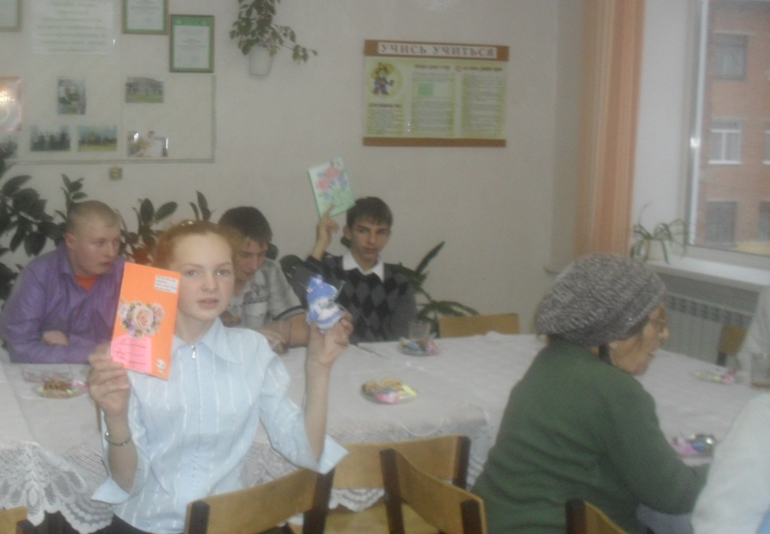
Ведущий 1. Вот так незаметно подошел к концу наш праздничный вечер.
Праздник наш уже кончаем,
Что же вам еще сказать?
Разрешите на прощанье
Вам здоровья пожелать.

Ведущий 2.
Не болейте,
Не старейте,
Не сердитесь никогда.
Вот такими молодыми
Оставайтесь навсегда.

Ведущий 1.
Дорогие женщины! Пусть ваши лица устают только от улыбок, а руки – от букетов цветов. Пусть ваши дети будут послушными, внимательными. Пусть ваш домашний очаг всегда украшают уют, достаток, любовь, счастье!

